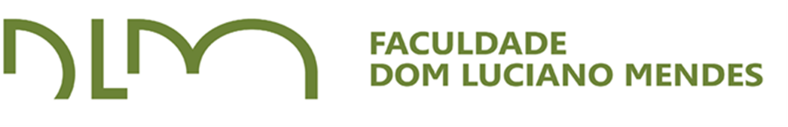
Calendário Geral dos Eventos 2022

DIA | ATIVIDADE | MODALIDADE | RESPONSABILIDADE
07 de fevereiro | Abertura do Ano Acadêmico 2022 | Aula inaugural na modalidade online∗ Conferência | Direção Acadêmica da FDLM  participação do ITSJ, com o Prof. Pe. Dr. Elias Wolff (PUC-PR)
12, 19 e 26 de fevereiro | Seminário “O grito da educação”: Campanha da Fraternidade 2022 e seus desafios∗∗ | Palestras modalidade online | Direção Acadêmica da FDLM e Domus ASF, participação e Romualdo Dias (UNESP)
19 de março | Fala sobre a Campanha da Fraternidade 2022 – “Fala com sabedoria, ensina com amor” | Palestra | Direção Acadêmica da FDLM e Domus ASF, participação de Dom Joaquim Mol (PUC-MG)
23 de abril | Qualificação de Projetos de TCC 1 | Apresentação parcial dos projetos de pesquisa (TCC) | Coordenação de Curso e Alunos do 5º Período
14 de maio | Qualificação de Projetos de TCC 2 | Apresentação parcial dos projetos de pesquisa (TCC) | Coordenação de Curso e Alunos do 5º Período
21 de maio | Qualificação de Projetos de TCC 3 | Apresentação parcial dos projetos de pesquisa (TCC) | Coordenação de Curso e Alunos do 5º Período
25 a 27 de maio | Simpósio Filosófico-Teológico:  A catedral de Mariana: um olhar teológico e artístico | Simpósio | FDLM e ITSJ
28 de maio | Qualificação de Projetos de TCC 4 | Apresentação parcial dos projetos de pesquisa (TCC) | Coordenação de Curso e Alunos do 5º Período
04 de junho | Qualificação de Projetos de TCC 5 | Apresentação parcial dos projetos de pesquisa (TCC) | Coordenação de Curso e Alunos do 5º Período
11 de junho | Círculo de Leitura  (Filosofia e literatura) | A morte em Maurice Blanchot  e Alphonsus de Guimaraens | Círculos de leitura da FDLM e Clube do Livro do Museu “Casa Alphonsus Guimaraens”
18 de junho | Hora dos In-confidentes | Conferência | Coordenação de Curso e Grupo de pesquisa
27 de agosto a 01 de setembro | V Semana Dom Luciano Mendes – 100 anos de Dom Silvério Gomes Pimenta | V Semana Acadêmica | FDLM e Centro Arquidiocesano de Pastoral

∗ Devido a situação de pandemia do novo coronavírus - Covid-19, os eventos do início de fevereiro serão realizados por meios digitais, conforme a Portaria do MEC, nº 1.038, de 7 de dezembro de 2020.
∗∗ Para os alunos do primeiro período de Filosofia, “Laboratório de leitura” – Iniciação à vida acadêmica, os eventos serão conjugados com a disciplina.

